实验4 编译预处理实验

4.1 实验目的
（1）掌握文件包含、宏定义、条件编译和assert宏的使用；
（2）练习使用集成开发环境中的调试功能：单步执行、设置断点、观察变量值。
（3）熟悉多文件编译技术

4.2实验内容
1．程序改错
下面是用宏来计算平方差、交换两数的源程序.在这个源程序中存在若干错误，要求对该程序进行调试修改，使之能够正确完成指定任务。
/*实验4-1改错与跟踪调试题程序：计算平方差、将换两数*/
1 #include<stdio.h>
2 #define SUM a+b
3 #define DIF a-b
4 #define SWAP(a,b) a=b,b=a
5 int main()
6 {
7 int a,b;
8 printf("Input two integers a, b:");
9 scanf("%d%d", &a,&b);
10 printf("\nSUM=%d\n the difference between square of a and square of b is:%d",SUM, SUM*DIF);
11 SWAP(a,b);
12 printf("\nNow a=%d,b=%d\n",a,b);
13 return 0;
14 }

解答：
- 错误修改
- 第2行a+b应改为（a+b）。
- 第3行a-b应改为（a-b）。
- 第4行应改为：#define SWAP（a，b，t） （t=a，a=b，b=t）
- 第7行应添加t的定义：int t；
- 第11行改为SWAP（a，b，t）
- 修改后的程序为：
#include<stdio.h>
#define SUM (a+b)
#define DIF (a-b)
#define SWAP(a,b,t) (t=a,a=b,b=t)
int main()
{
int a,b,t;
printf("Input two integers a, b:");
scanf("%d%d", &a,&b);
printf("\nSUM=%d\n the difference between square of a and square of b is:%d",SUM, SUM*DIF);
SWAP(a,b,t);
printf("\nNow a=%d,b=%d\n",a,b);
return 0;
}
- 测试：
当输入0 0时，测试结果如图4-1所示
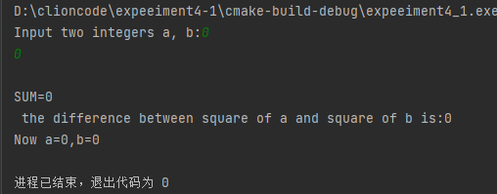
图4-1 实验修改后运行结果截图
当输入4 5时，测试结果如图4-2所示
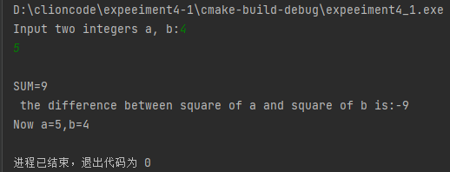
图4-2 实验修改后运行结果截图

当输入-3 4时，测试结果如图4-3所示
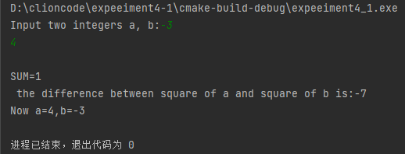
图4-3 实验修改后运行结果截图
2．程序修改替换
下面是用函数实现求三个数中最大数、计算两浮点数之和的程序。在这个源程序中存在若干语法和逻辑错误。
要求：（1）对这个例子程序进行调试修改，使之能够正确完成指定任务；
（2）用带参数的宏替换函数max，来实现求最大数的功能。
/*实验4-2程序修改替换题程序*/
#include<stdio.h>
int main(void)
{
int a, b, c;
float d, e;
printf("Input three integers:");
scanf("%d %d %d",&a,&b,&c);
printf("\nThe maximum of them is %d\n",max(a,b,c));
printf("Input two floating point numbers:");
scanf("%f %f",&d,&e);
printf("\nThe sum of them is %f\n",sum(d,e));
return 0;
}
int max(int x, int y, int z)
{
int m=z;
if (x>y)
if(x>z) m=x;
else
if(y>z) m=y;
return m;
}
float sum(float x, float y)
{
return x+y;
}
解答：
- 1）错误修改：
1.将函数的定义提前到main函数之前。
2.max函数求最大值有误，应改为
int max(int x, int y, int z)
{
int m=z;
if (x>y) {
if (x > z) m = x;
else m = z;
}
else{
if(y<z) m=z;
else m=y;
}
return m;
}
2）修改后的程序如下：
#include<stdio.h>
float sum(float x, float y)
{
return x+y;
}
int max(int x, int y, int z)
{
int m=z;
if (x>y) {
if (x > z) m = x;
else m = z;
}
else{
if(y<z) m=z;
else m=y;
}
return m;
}
int main(void)
{
int a, b, c;
float d, e;
printf("Input three integers:");
scanf("%d %d %d",&a,&b,&c);
printf("\nThe maximum of them is %d\n",max(a,b,c));

printf("Input two floating point numbers:");
scanf("%f %f",&d,&e);
printf("\nThe sum of them is %f\n",sum(d,e));
return 0;
}
3）测试：
当输入4,5,6三个数以及3.2,4.8两个浮点数时，测试结果如图4-4所示
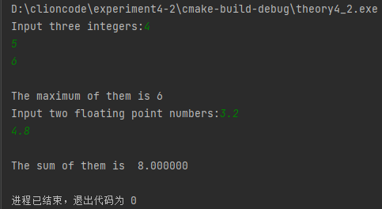
图4-4 程序修改题1运行结果截图
当输入0,0,2三个数以及2.33,4.66两个浮点数时，测试结果如图4-5所示
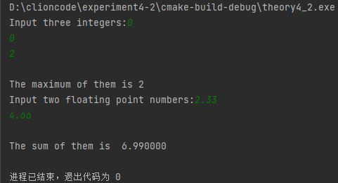
图4-5 程序修改题1运行结果截图

- 修改：
- 思路：利用条件运算求出最大值
- 修改后的程序如下：
#include<stdio.h>
#define MAX(a,b,c) (((a)>(b))?((a)>(c)?a:c):((b)<(c)?c:b))
float sum(float x, float y)
{
return x+y;
}
int main(void)
{
int a, b, c;
float d, e;
printf("Input three integers:");
scanf("%d %d %d",&a,&b,&c);
printf("\nThe maximum of them is %d\n",MAX(a,b,c));
printf("Input two floating point numbers:");
scanf("%f %f",&d,&e);
printf("\nThe sum of them is %f\n",sum(d,e));
return 0;
}
- 测试：
- 测试数据如表4-1所示
表4-1 程序修改题2的测试数据
测试用例 | 程序输入 | 理论结果
测试用例 | a,b,c,d,e | 理论结果
用例1 | 12 14 3 3.98 4.22 | The maximum of them is 14  The sum of them is 7.980000
用例2 | -3 -5 -7 3.22 5.345 | The maximum of them is -3  The sum of them is 8.565000

（b）对应测试用例1的运行结果如图4-6所示
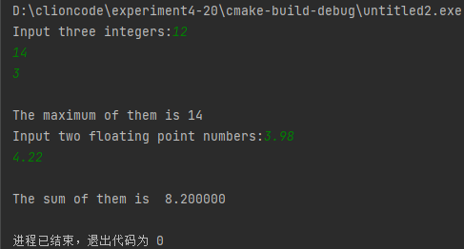
图4-6 程序修改题2测试用例1运行结果截图
对应测试用例2的运行结果如图4-7所示
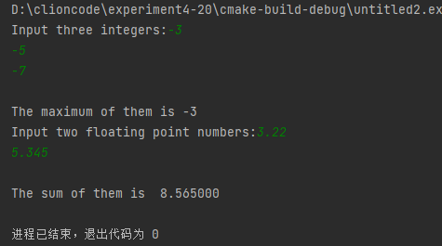
图4-7 程序修改题2测试用例2运行结果截图
说明上述的运行结果与理论分析吻合，验证了程序的正确性。

3．跟踪调试
下面程序利用R计算圆的面积s，以及面积s的整数部分。现要求：
（1）修改程序，使程序编译通过且能运行；
（2）单步执行。进入函数integerl_fraction时，watch窗口中x为何值？在返回main时, watch窗口中i为何值？
（3）修改程序，使程序能输出面积s值的整数部分（要求四舍五入），不会输出错误信息assertion failed。

/*实验4-3跟踪调试题程序利用R计算圆的面积s*/
#define R
int main(void)
{
float r, s;
int s_integer=0;
printf ("Input a number: ");
scanf("%f",&r);
#ifdef R
s=3.14159*r*r;
printf("Area of round is: %f\n",s);
s_integer=integer_fraction(s);
assert((s-s_integer)<0.5);
printf("The integer fraction of area is %d\n", s_integer);
#endif
return 0;
}

int integer_fraction(float x)
{
int i=x;
return i;
}
解答：

1)错误修改
1.缺少#include <stdio.h>和#include<assert.h>。
2.取整函数的定义应在main函数之前。
2)修改后的程序如下：
#define R
#include <stdio.h>
int integer_fraction(float x)
{
int i=x;
return i;
}
int main(void)
{
float r, s;
int s_integer=0;
printf ("Input a number: ");
scanf("%f",&r);
#ifdef R
s=3.14159*r*r;
printf("Area of round is: %f\n",s);
s_integer=integer_fraction(s);
assert((s-s_integer)<0.5);
printf("The integer fraction of area is %d\n", s_integer);
#endif
return 0;
}
3)测试：如图4-8所示
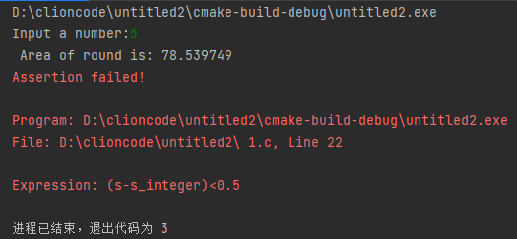
图4-8 实验4-3修改后运行结果截图
发现出现错误信息assertion failed。

- 观察：
当输入5时
进入函数integerl_fraction时，watch窗口中x为78.5397491。
在返回main时, watch窗口中i为78。
- 程序修改
- 程序清单如下：
#define R
#include <stdio.h>
float integer_fraction(float x)
{
int i=x;
return i;
}

int main(void)
{
float r, s;
int s_integer=0;
printf ("Input a number: ");
scanf("%f",&r);
#ifdef R
s=3.14159*r*r;
printf("Area of round is: %f\n",s);
s_integer=integer_fraction(s);
if((s-s_integer)<0.5)
printf("The integer fraction of area is %d\n", s_integer);
else
printf("The integer fraction of area is %d\n", s_integer+1);
#endif
return 0;
}
- 测试：
（a）测试数据如表4-2所示
表4-2 实验4-3修改后的测试数据
测试用例 | 程序输入 | 理论结果 | 运行结果
用例1 | 5 | Area of round is: 78.539749  The integer fraction of area is 79 | Area of round is: 78.539749  The integer fraction of area is 79
用例2 | 7 | Area of round is: 153.937912  The integer fraction of area is 154 | Area of round is: 153.937912  The integer fraction of area is 154
用例3 | 11 | Area of round is: 380.132385  The integer fraction of area is 380 | Area of round is: 380.132385  The integer fraction of area is 380

（b）对应测试用例运行结果如下图所示
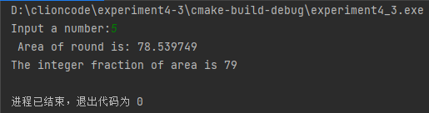
图4-9 实验4-3修改后用例1的运行结果
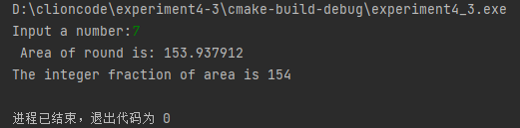
图4-10 实验4-3修改后用例2的运行结果
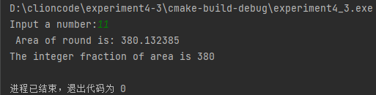
图4-11 实验4-3修改后用例3的运行结果
说明上述的运行结果与理论分析吻合，验证了程序的正确性。
4．程序设计
（1）三角形的面积是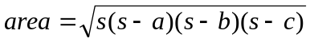，其中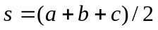，a,b,c为三角形的三边，要求编写程序用带参数的宏来计算三角形的面积。定义两个带参数的宏，一个用来求s，另一个用来求area。
解答：
（1）解题思路：如图4-12所示

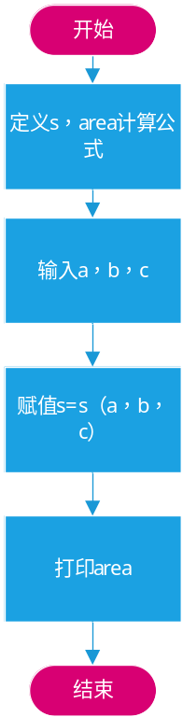

图4-12 实验设计题1的程序设计流程图

（2）程序清单：

#include <stdio.h>
#include <math.h>
#define s(a,b,c) ((a+b+c)/2)
#define area(a,b,c,s) (sqrt((s)*(s-a)*(s-b)*(s-c)))
int main() {
float a,b,c,s;
printf("Input a b c plz:\n");
scanf("%f%f%f",&a,&b,&c);
s=s(a,b,c);
printf("area = %f",area(a,b,c,s));
return 0;
}
- 测试：
- 测试数据如表4-3所示
表4-3 程序设计题1的测试数据
测试用例 | 程序输入 | 理论结果 | 运行结果
测试用例 | a，b，c | 理论结果 | 运行结果
用例1 | 3,4,5 | 6.000000 | 6.000000
用例2 | 3,3,3 | 3.897114 | 3.897114
用例3 | 2.5,3.5,4.5 | 4.353070 | 4.353070
（b）对应测试用例运行结果如下图所示
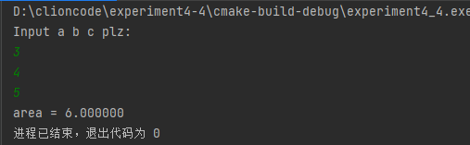
图4-13 程序设计题1用例1的运行结果
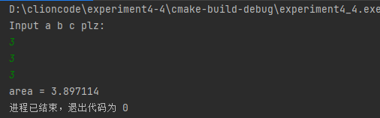
图4-14 程序设计题1用例2的运行结果
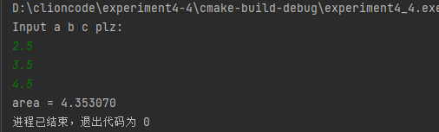
图4-15 程序设计题1用例3的运行结果
说明上述的运行结果与理论分析吻合，验证了程序的正确性。

（2）用条件编译方法来编写程序。输入一行英文字符序列，可以任选两种方式之一输出：一为原文输出；二为变换字母的大小写后输出。例如小写‘a’变成大写‘A’，大写‘D’变成小写‘d’，其他字符不变。用#define命令控制是否变换字母的大小写。例如，#define CHANGE 1 则输出变换后的文字，若#define CHANGE 0则原文输出。
解答：
- 解题思路：如图4-16所示。

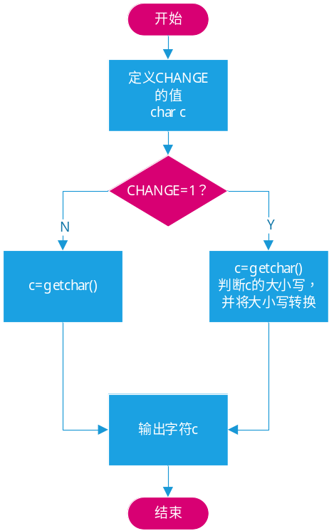
图4-16 程序设计题2的程序设计流程图
- 程序清单如下：
#include <stdio.h>
#define CHANGE 0
#if CHANGE
int main(){
printf("Input text plz:\n");
char c;
while((c=getchar())!='\n')
if((c<='Z')&&(c>='A')) putchar(c-'A'+'a');
else putchar(c-'a'+'A');
return 0;
}
#else
int main() {
printf("Input text plz:\n");
char c;
while((c=getchar())!='\n')
putchar(c);
return 0;
}
#endif
- 测试：
- 测试数据如表4-4所示。
表4-4 程序设计题2的测试数据
测试用例 | 程序输入 |  | 理论结果 | 运行结果
测试用例 | CHANGE | c | 理论结果 | 运行结果
用例1 | 0 | Sjfslj | Sjfslj | Sjfslj
用例2 | 1 | Sjfslj | sJFSLJ | sJFSLJ
用例3 | 0 | SSSf ddd | SSSf ddd | SSSf ddd
用例4 | 1 | SSSf ddd | sssF DDD | sssF DDD
- 对应测试案例运行结果如下图所示
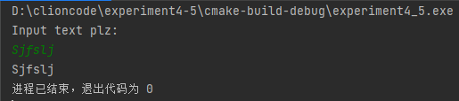
图4-17 程序设计题2用例1的运行结果
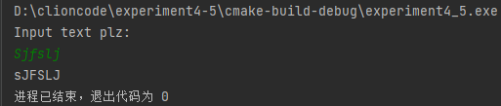
图4-18 程序设计题2用例2的运行结果
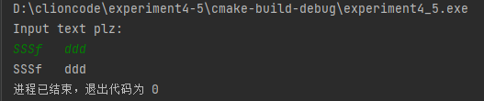
图4-19 程序设计题2用例3的运行结果
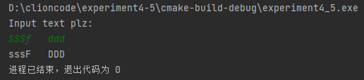
图4-20 程序设计题2用例4的运行结果
说明上述的运行结果与理论分析吻合，验证了程序的正确性。

（3）假设一个C程序由file1.c和file2.c两个源文件及一个file.h头文件组成，file1.c、file2.c和file.h的内容分别如下所述。试编辑该多文件C程序，补充file.h头文件内容，然后编译和链接。然后运行最后生成的可执行文件。
/*源文件file1.c的内容*/
#include "file.h"
int x,y; /* 外部变量的定义性说明 */
char ch; /* 外部变量的定义性说明 */
int main(void)
{
x=10;
y=20;
ch=getchar();
printf("in file1 x=%d,y=%d,ch is %c\n",x,y,ch);
func1();
return 0;
}

/*源文件file2.c的内容为：*/
#include "file.h"
void func1(void)
{
x++;
y++;
ch++;
printf("in file2 x=%d,y=%d,ch is %c\n",x,y,ch);
}

解答：
- 解题思路：
由于getchar，printf等函数的定义均包含在<stdio.h>头文件中
则在file.c中应包含<stdio.h>头文件，并声明x，y，ch，func1等类型。
- 头文件程序清单：
#ifndef EXPERIMENT4_6_FILE_H
#define EXPERIMENT4_6_FILE_H
#include <stdio.h>
extern void func1(void);
extern int x,y;
extern char ch;
#endif
- 测试：
- 测试数据如表4-5所示。
表4-5 程序设计题3的测试数据
测试用例 | 程序输入 | 理论结果
用例1 | a | in file1 x=10,y=20,ch is a  in file2 x=11,y=21,ch is b
用例2 | Z | in file1 x=10,y=20,ch is Z  in file2 x=11,y=21,ch is [
用例3 | 2 | in file1 x=10,y=20,ch is 2  in file2 x=11,y=21,ch is 3
用例4 | ‘，’ | in file1 x=10,y=20,ch is ,  in file2 x=11,y=21,ch is -

- 对应测试用例运行结果如下图所示
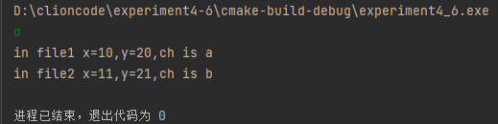
图4-21 程序设计题3用例1的运行结果
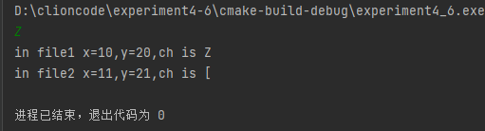
图4-22 程序设计题3用例2的运行结果
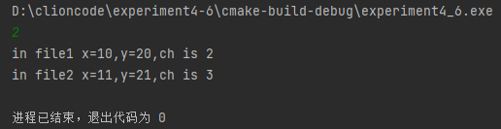
图4-23 程序设计题3用例3的运行结果
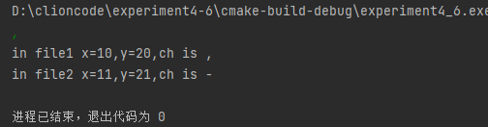
图4-24 程序设计题3用例4的运行结果

4.3 实验小结
本次实验过程中，较前两次来说较顺利，不知是题目变简单了，还是能力提升了。虽然较顺利，但还是发现了不少问题，如（）没有打到位，自己还没有发现，导致卡壳了很长一段时间。其中还是有几个不懂的问题，比如assert断言的修改，还是没有完全搞懂。
还有对多文件的程序编写，extern的运用都不太熟练，今后要更加加强这方面的练习。

参考文献
[1] 曹计昌,卢萍,李开. C语言程序设计, 北京：科学出版社, 2013
[2] 卢萍,李开,王多强等. C语言程序设计典型题解与实验指导, 北京：清华大学出版社, 2019

